 | 《数字图像处理》  阶段性综合实践  项目报告
小组成员与分工
学号 | 姓名 | 分工
2205410110 | 路洪飞 | 队长，制定计划，分配任务，撰写项目报告的整体结构，跟进项目进度
2205410140 | 和建松 | 针对椒盐噪声的处理，负责撰写椒盐噪声处理部分的内容
2205410121 | 刘鹏 | 改善暗处细节，负责撰写暗处细节改善部分的内容
2205410132 | 徐其栋 | 改善图像模糊，负责撰写图像模糊改善部分的内容
2205410139 | 古鹏 | 协助结果对比分析，协助各部分内容的撰写，确保报告的整体一致性

项目概览
目标 | 算法 | 结果对比
消除椒盐噪声 | 中值滤波器算法 | 处理之前
 |  | 处理之后
改善暗处细节 | 直方图均衡化算法 | 处理之前
 |  | 处理之后
去除模糊 | 拉普拉斯滤波器算法 | 处理之前
 |  | 处理之后

目录
1项目简介 6
1.1引言 6
1.1.1处理椒盐噪声原理 6
1.1.2处理椒盐噪声代码 7
1.1.2处理椒盐噪声结果 8
1.2引言 8
1.2.1改善暗处细原理 8
1.2.2改善暗处细代码 9
1.2.3改善暗处细结果 10
1.3引言 10
1.3.1改善图像模糊原理 10
1.3.2改善图像模糊代码 11
1.3.3改善图像模糊结果 12
2项目总结 12

1项目简介
本项目旨在通过图像处理算法，对输入的图片进行椒盐噪声处理、暗处细节改善和清晰度增强等操作，从而改善图片质量和视觉效果。
首先，我们将利用图像处理技术来处理椒盐噪声。椒盐噪声是一种常见的图像干扰问题，它会在图像中随机出现黑白像素点，降低图像的质量和观感。我们将采用一种适合的噪声去除算法，如中值滤波或均值滤波，以平滑图像并去除椒盐噪声。
其次，我们将专注于改善图片暗处的细节。在图片拍摄或传输过程中，由于光线等因素，图像的暗处可能丧失了细节和清晰度。我们将采用增强对比度、局部直方图均衡化或其它适合的算法来提升暗处的细节，并使图像整体更加均衡和自然。
最后，通过应用图像增强算法，我们将提高图像的清晰度。清晰度是图像信息的重要指标，它影响图像的观感和可读性。我们将使用拉普拉斯核、锐化滤波器或其他相关技术，以突出图像的边缘和细节，增强图像的清晰度和细腻程度。
通过综合应用以上图像处理算法，我们的项目旨在提供一种有效的解决方案，通过处理椒盐噪声、改善暗处细节和增强清晰度等操作，提升输入图像的质量和视觉效果，使其更适合用于视觉识别、人工智能应用、计算机视觉研究等领域。

1.1引言
椒盐噪声是脉冲噪声的一种，易产生于数字图像的生成和存储过程中，以最小灰度值和最大灰度值的形式出现。在高椒盐噪声图像中有50％以上的像素受到了椒盐噪声污染，噪声密度超过常规滤波算法所能处理的范围，这种污染使得图像质量下降，对后续图像分割和图像识别等造成严重的影响

1.1.1处理椒盐噪声原理
中值滤波器是一种常用的图像滤波算法，可以有效地去除图像中的噪声。它的原理是通过对像素邻域内的像素值进行排序，并选择其中的中值作为滤波后的像素值。
具体的中值滤波器消除噪声的原理如下：
1.对每个像素，选择一个邻域窗口，该窗口包含了该像素及其周围的像素。
2.将邻域窗口内的像素值按照大小进行排序，得到一个有序的像素值序列。
3.将序列中的中间值（即中值）作为滤波后的像素值，用它来替代原始像素值。
由于噪声通常会导致像素值偏离周围像素值的范围，中值滤波器能够通过选择中间值来避免噪声的影响。相比于其他线性滤波器（如均值滤波器和高斯滤波器），中值滤波器能够更好地保留图像的边缘和细节信息，因为它不受噪声的强度和分布的影响。
中值滤波器的优点包括：
1.能够有效地消除不同类型的噪声，包括椒盐噪声和高斯噪声等；
2.能够保留图像的边缘和细节信息，不会对图像的轮廓和特征造成过度模糊；
3算法简单，计算效率高。
然而，中值滤波器也存在一些缺点，例如：
1.无法正确处理大面积连续噪声，可能会导致图像平滑度下降；
2.需要选择适当的邻域窗口大小，过小的窗口可能无法有效消除噪声，而过大的窗口可能会模糊图像。
因此，在使用中值滤波器时，需要根据具体图像和噪声的特点选择合适的参数，平衡噪声消除效果和图像细节保留的要求。

1.1.2处理椒盐噪声代码
Import cv2
#加载图像
image=cv2.imread("Cars.tif")
#使用中值滤波器去除椒盐噪声
denoised_image=cv2.medianBlur(image,3)
#显示原始图像和去噪后的图像
cv2.imshow("OriginalImage",image)
cv2.imshow("car1Image",denoised_image)
#保存去噪后的图像
cv2.imwrite("Cars1.tif",denoised_image)
cv2.waitKey(0)
cv2.destroyAllWindows()

1.1.2处理椒盐噪声结果
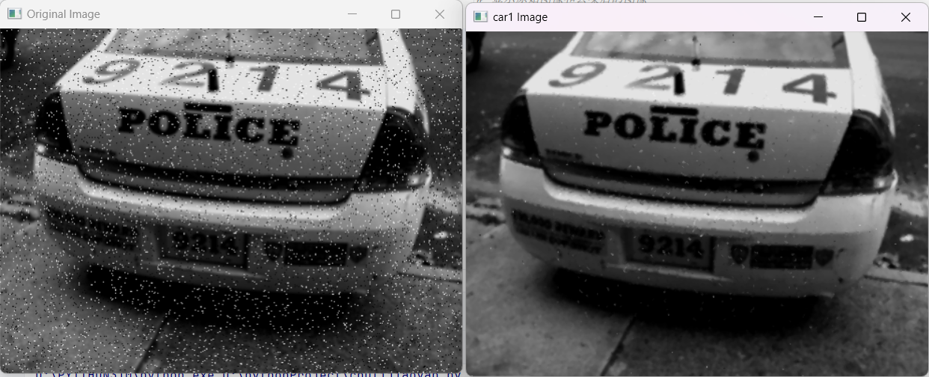
从上面的运行结果可看出，去除椒盐噪声的效果很明显，但是还是略有不足，还有些许噪声，同时暗处细节不够，导致图片车牌号显示不清楚。所以需要用到下面的代码来改善暗处细节。

1.2引言
大多数图像采集设备所获取的数字图像或视频图像序列，由于光照变化等环境因素的影响，图像将拥有不均衡的背景，从而图像会损失部分细节信息，致使不能充分利用已有图像获取所需要信息，影响图像及视频在交通、公安、刑侦等领域中的使用。如何利用已有的背景不均衡的图像，恢复出细节更丰富且背景平衡图像是非常有意义的。

1.2.1改善暗处细原理
直方图均衡化是一种常用的图像增强技术，可以改善图像的对比度和细节，并使图像的亮度分布更均匀。其原理如下：
1.构建图像的灰度直方图：首先统计图像中每个像素灰度级别的频次，得到灰度直方图。直方图表示了图像中每个灰度级别出现的次数。
2.计算累积分布函数：将灰度直方图归一化，并计算每个灰度级别的累积频次。累积分布函数表示了每个灰度级别前面的像素点所占的比例。
3.映射像素值：通过将输入图像的每个像素值映射到其累积分布函数对应的像素值，来改变图像的灰度分布。这样，原始图像中较暗的像素会被映射到较亮的像素值，从而提高暗部细节的可见性。
具体步骤如下：
1.计算像素值的累积分布函数。
2.根据累积分布函数和灰度级别的范围，将原始图像的每个像素值映射到新的像素值。
3.映射后的像素值范围会变宽，使得图像的对比度增加，提高了暗处细节的可见性。
通过直方图均衡化，可以有效地增强图像的细节，使得图像的暗处信息更加突出。但是，直方图均衡化也可能导致图像的亮度变化过大，在某些情况下可能会产生不自然的结果。因此，可以使用一些后处理技术，如限制对比度自适应直方图均衡化（CLAHE），来进一步改善均衡化效果。

1.2.2改善暗处细代码
Import cv2
#加载图像
image=cv2.imread("Cars1.tif",0)#加载为灰度图像
#应用直方图均衡化
equalized_image=cv2.equalizeHist(image)
#显示原始图像和均衡化后的图像
cv2.imshow("OriginalImage",image)
cv2.imshow("car2 Image",equalized_image)
cv2.imwrite("Cars2.tif",equalized_image)
cv2.waitKey(0)
cv2.destroyAllWindows()

1.2.3改善暗处细结果
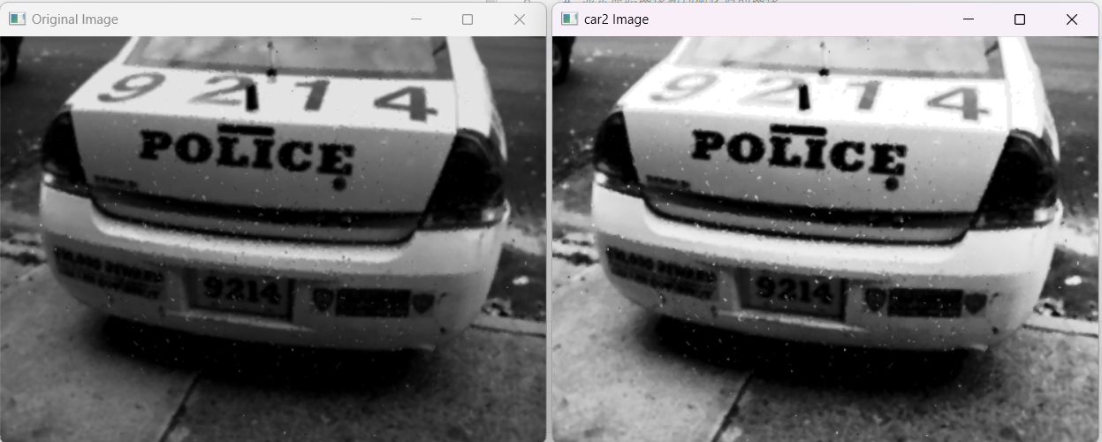
从结果上可以看出，暗处细节改善的效果明显可以看出，但是图片还有些许模糊，需要再次使用以下代码解决。

1.3引言
在图像产生、传输与处理过程中，由于受到信号干扰，或成像设备及其它因素的合影响，无法避免的一个问题便是图像失真，最为直观的表现就是图像变得模糊。图像作为重要的信息载体，在人们的生活、工作、科研等方面发挥着重要作用，而损的图像可能会给个人、社会造成巨大损失。为了满足生活及科研的需要，对受损图像进行恢复成为了很多学者研究的主题。

1.3.1改善图像模糊原理
拉普拉斯核是一种常用的图像增强滤波器，可以改善图像的细节和边缘，提高图像的清晰度。其原理如下：
1.图像模糊的原因：图像模糊通常是因为图像中的细节信息被平滑化或模糊化，导致边缘不够锐利，细节不够清晰。
2.模糊图像的拉普拉斯变换：拉普拉斯变换是一种边缘检测算法，可以将图像中的边缘和细节放大。通过对模糊图像应用拉普拉斯变换，可以突出图像中的边缘和细节信息。
3.拉普拉斯核：拉普拉斯核是一种滤波器，用于对图像进行拉普拉斯变换。它可以通过在图像中的每个像素周围计算像素和其邻域像素之间的差异来突出边缘。
4.拉普拉斯核的计算：拉普拉斯核通常是一个3x3或5x5的矩阵，其元素值为正负相等的数值。当矩阵中心像素与其周围像素之间的差异较大时，拉普拉斯核会将该像素值增强，从而突出边缘和细节。
5.应用拉普拉斯核：通过将拉普拉斯核应用于模糊图像的每个像素，可以增强图像中的细节和边缘。这样，模糊的图像会变得更加清晰，细节更加突出。
需要注意的是，单独应用拉普拉斯核可能会导致图像中的噪声被增强，因此在应用拉普拉斯核之前，可以先对图像进行平滑处理，再进行拉普拉斯增强，以避免噪声的过度增强。另外，还可以使用更复杂的算法和滤波器，如非线性拉普拉斯滤波器，来进一步改善图像的清晰度和细节。

1.3.2改善图像模糊代码
Import cv2
Impor tnumpy as np
#加载图像
image=cv2.imread("Cars2.tif",0)#加载为灰度图像
#定义拉普拉斯核
laplacian_kernel=np.array([[0,-1,0],
[-1,5,-1],
[0,-1,0]])
#应用拉普拉斯核进行图像锐化
sharpened_image=cv2.filter2D(image,-1,laplacian_kernel)
#显示原始图像和锐化后的图像
cv2.imshow("OriginalImage",image)
cv2.imshow("car3 Image",sharpened_image)
cv2.imwrite("Cars3.tif",sharpened_image)
cv2.waitKey(0)
cv2.destroyAllWindows()

1.3.3改善图像模糊结果
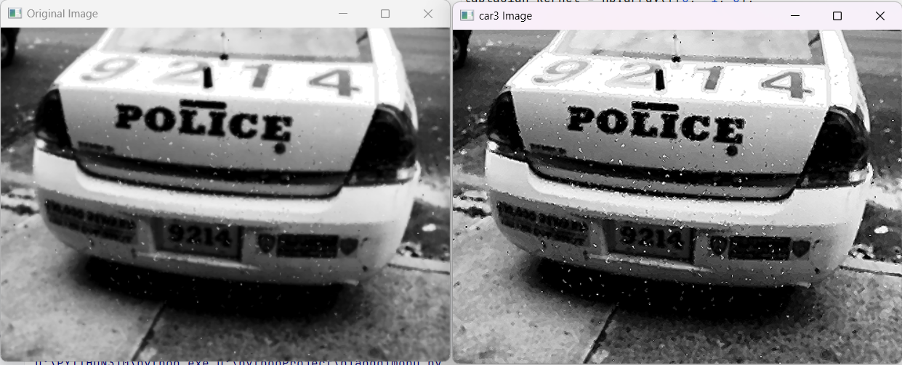
从以上结果可以看出，图片的模糊度得到改善，但是椒盐噪声也得到了放大，但是没有完美的算法，图片得到改善便是最好的结果。

2项目总结
该图像处理项目旨在通过应用多种算法来处理椒盐噪声、改善暗处细节和增强图像清晰度。通过使用中值滤波或均值滤波等噪声去除算法，椒盐噪声可以得到有效处理。同时，通过增强对比度、局部直方图均衡化或其他适当的算法，暗处细节可以得到改善，使图像在黑暗区域更具细节和清晰度。最后，通过拉普拉斯核、锐化滤波器或其他相关技术，图像的清晰度可以得到增强，边缘和细节可以更加突出。
这个项目提供了解决图片质量问题的有效解决方案。它可以应用于各种领域，包括计算机视觉、人工智能和图像识别等。通过处理椒盐噪声、改善暗处细节和增强清晰度，可以提高图像的质量和视觉效果，使其更适合于各种应用场景。这个项目的成功应用可以帮助用户获得更好的图像品质，提高图像的可读性和识别准确性。

